ДЖЕНТЛЬМЕНСКИЙ ПРОБЕГ НА МОТОЦИКЛАХ 2018: НА ПУТИ К ЗВЕЗДАМ

Свыше 112'000 джентльменов на классических мотоциклах в 648 городах 102 стран – все ради одной благородной цели: сбора средств для фонда Movember Foundation, занимающегося исследованиям рака предстательной железы и психологической поддержкой мужского населения планеты.

В знак поддержки этой глобальной благотворительной акции, существующей уже третий год, марка Zenith представляет новую модель PILOT Type 20 Chronograph Ton Up Black,
официальные часы мероприятия.

Ле Локль, 1-е октября 2018 года: Путеводная звезда на логотипе часового бренда засияла особенно ярко в воскресенье, 30-го сентября, когда 112'000 энтузиастов на классических и винтажных мотоциклах промчались по 648 городам в 102 странах, чтобы от имени фонда Movember Foundation, официального благотворительного партнера мероприятия, привлечь материальные средства и внимание общественности к исследованиям рака предстательной железы и психологическим проблемам мужского населения планеты.

Заезд стал одним из крупнейших в мире благотворительных мероприятий, посвященных проблемам мужского здоровья. На сегодняшний день было привлечено более 13 миллионов долларов США, а к 14 октября 2018 года поставлена цель прибавить к этой сумме 6 миллионов долларов. В Нью-Йорке к 112'000 участникам верхом на кафе-рейсерах, кроссоверах, чопперах, бобберах и винтажных скутерах присоединились Марк Хавва, организатор DGR, генеральный директор ZENITH, Жюльен Торнар, а также многочисленные друзья бренда, в том числе Димитри Косте, официальный фотограф заезда и фэшн-блогеры Ed Kavishe. Благодаря любезно откликнувшимся послам и друзьям бренда команда Zenith была не только самой многочисленной на DGR, но и самой результативной.

Pilot Ton Up Black: микс винтажного стиля и спорта
Очередной заезд DGR стал для бренда Zenith не только возможностью отдать дань уважения вневременному стилю и бескорыстной благотворительности, но и отметить выпуск модели Pilot Type 20 Chronograph Ton Up Black. Разработанные в честь сообщества мотоциклистов «Café Racer», которые также известны как «Ton-up boys» (лихачи), эти решительно мужские часы не боятся любых препятствий. Темный матовый циферблат модели гармонично вписывается в черный 45-милимметровый корпус из состаренной нержавеющей стали, украшенный силуэтом гонщика на кафе-рейсере, выполненном в виде углубленной гравюры. . Фирменный ремешок из масляного нубука оснащен каучуковой подкладкой, а также дополнен контрастной белой отстрочкой и застежкой из титана, чтобы обеспечить дополнительный комфорт и более длительный срок службы. Часы с легендарным мануфактурным автоматическим калибром El Primero 4069 с частотой 5 Гц (36 000 полуколебаний в час) объединяют винтажный дух и бескомпромиссный спортивный характер!

Решив дополнительно простимулировать участников заезда, марка Zenith объявила о выпуске специальной ограниченной серии DGR в количестве пяти экземпляров. С гравировкой DGR, надписью на циферблате
и индивидуализированным ремешком, эти модели предназначены для трех самых успешных сборщиков средств среди всех участников заезда, самого успешного сборщика средств в команде Zenith, а также счастливого обладателя главного приза.

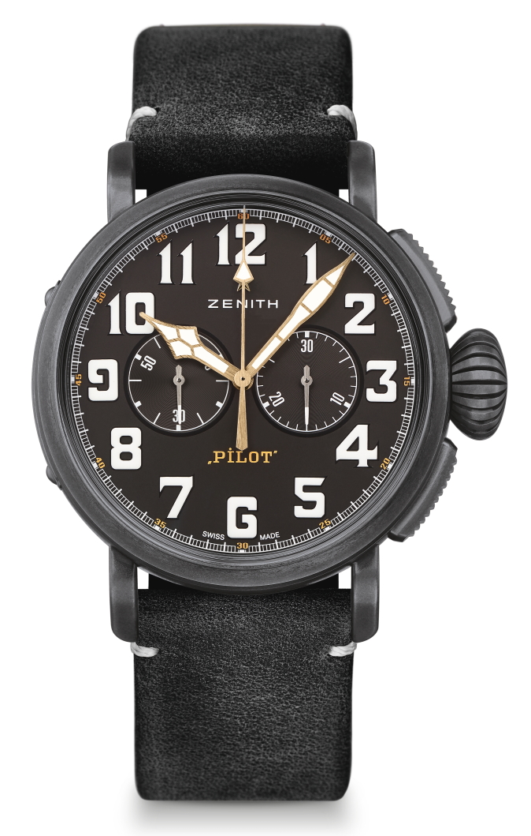
PILOT TYPE 20 CHRONOGRAPH TON UP BLACK
ТЕХНИЧЕСКИЕ ХАРАКТЕРИСТИКИ

Артикул: 11.2432.4069/21.C900

КЛЮЧЕВЫЕ МОМЕНТЫ
Новый корпус из состаренной стали диаметром 45 мм
Дань уважения движению Café Racer
Автоматический хронограф El Primero с колонным колесом

ЧАСОВОЙ МЕХАНИЗМ
El Primero 4069, автоматический подзавод
Калибр: 13 ¼``` (диаметр: 30 мм)
Толщина часового механизма: 6,6 мм
Количество деталей: 254
Количество камней: 35
Частота колебаний: 36 000 полуколебаний в час (5 Гц)
Запас хода: мин. 50 часов
Отделка: ротор автоподзавода с отделкой «Côtes de Genève»

ФУНКЦИИ
Центральные часовая и минутная стрелки
Малая секундная стрелка на отметке «9 часов»
Хронограф: центральная стрелка хронографа и 30-минутный счетчик на отметке «3 часа»

КОРПУС, ЦИФЕРБЛАТ И СТРЕЛКИ
Диаметр: 45 мм
Диаметр отверстия циферблата: 37,8 мм
Толщина: 14,25 мм
Стекло: выпуклое сапфировое стекло с двусторонним антибликовым покрытием
Задняя крышка: задняя крышка с гравировкой «Café Racer Spirit»
Материал: состаренная сталь
Водонепроницаемость: 10 атм
Циферблат: матовый черный
Часовые отметки: арабские цифры с белым люминесцентным покрытием SuperLumiNova® SLN C1
Стрелки: фацетированные, с золотым напылением и люминесцентным покрытием SuperLuminova ® SLN C1 [Стрелки]

РЕМЕШКИ И ЗАСТЕЖКИ
Ремешок: ремешок из масляного нубука черного цвета c подкладкой из каучука
Застежка: классическая застежка из титана

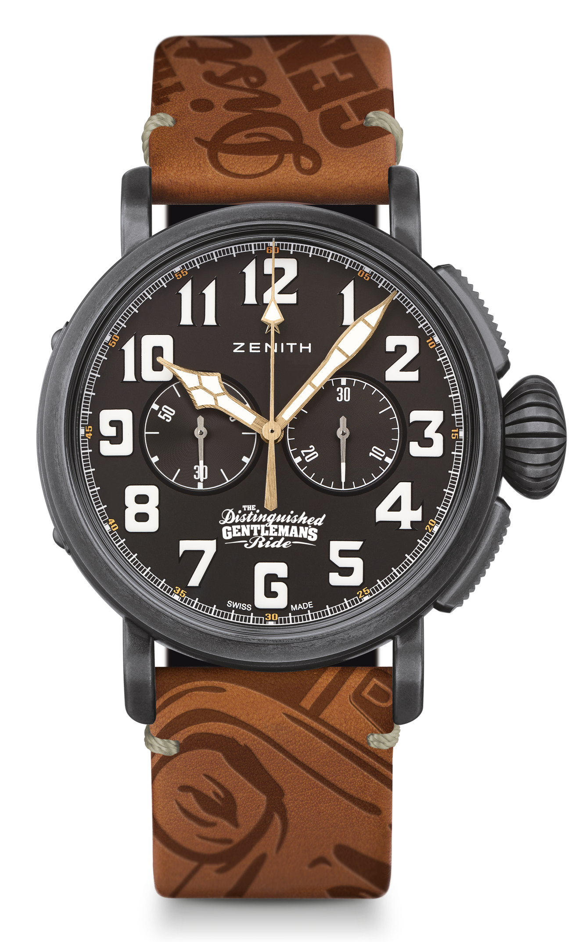
PILOT TYPE 20 CHRONOGRAPH TON UP – DGR EDITION
ОГРАНИЧЕННАЯ СЕРИЯ, 5 ЭКЗЕМПЛЯРОВ

ТЕХНИЧЕСКИЕ ХАРАКТЕРИСТИКИ

Артикул: 11.2433.4069/27.C901

КЛЮЧЕВЫЕ МОМЕНТЫ
Новый корпус из состаренной стали диаметром 45 мм
Автоматический хронограф El Primero с колонным колесом
В честь пробега Distinguished Gentleman’s Ride

ЧАСОВОЙ МЕХАНИЗМ
El Primero 4069, автоматический подзавод
Калибр: 13 ¼``` (диаметр: 30 мм)
Толщина часового механизма: 6,6 мм
Количество деталей: 254
Количество камней: 35
Частота колебаний: 36 000 полуколебаний в час (5 Гц)
Запас хода: мин. 50 часов
Отделка: ротор автоподзавода с отделкой «Côtes de Genève»

ФУНКЦИИ
Центральные часовая и минутная стрелки
Малая секундная стрелка на отметке «9 часов»
Хронограф: центральная стрелка хронографа и 30-минутный счетчик на отметке «3 часа»

КОРПУС, ЦИФЕРБЛАТ И СТРЕЛКИ
Диаметр: 45 мм
Диаметр отверстия циферблата: 37,8 мм
Толщина: 14,25 мм
Стекло: выпуклое сапфировое стекло с двусторонним антибликовым покрытием
Задняя крышка: задняя крышка корпуса с гравировкой DGR 2018
Материал: состаренная сталь
Водонепроницаемость: 10 атм
Циферблат: матовый черный
Часовые отметки: арабские цифры с белым люминесцентным покрытием SuperLumiNova® SLN C1
Стрелки: фацетированные, с золотым напылением и люминесцентным покрытием SuperLuminova ® SLN C1 [Стрелки]

РЕМЕШКИ И ЗАСТЕЖКИ
Ремешок: коричневый ремешок из масляного нубука c каучуковой подкладкой и логотипом DGR
Застежка: классическая застежка из титана

